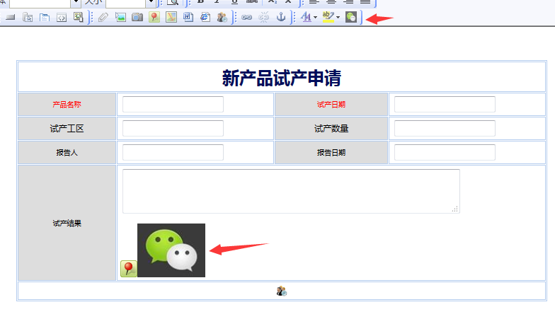
在后台自定义了一个微信二维码扫描控件，
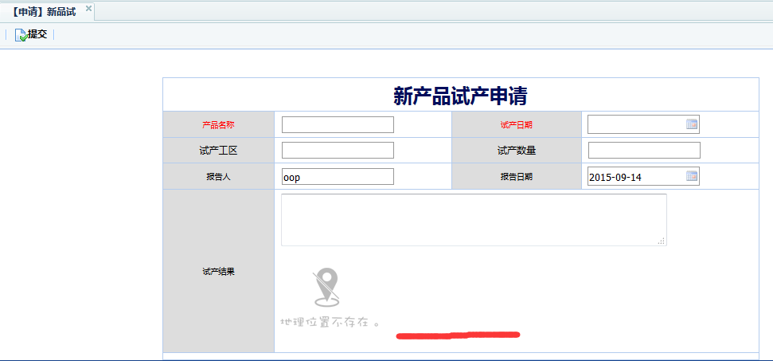
在前台需要修改或者新增哪些文件？才能将图片显示在上面。

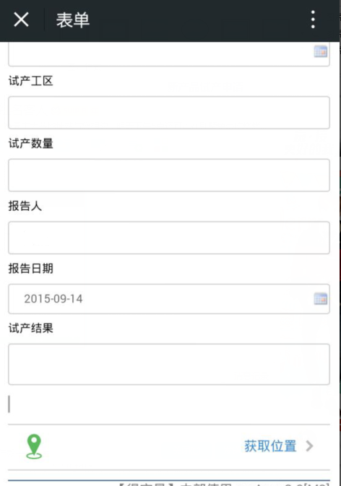
想要在手机微信上显示二维码扫一扫按钮该修改哪些文件呢？

